《第九课-齿轮与数学》课件导读
【授课目标】

1 理解齿轮传动的相关术语
2 巩固烤肉架模型的搭建

3 学习齿轮传动比的计算
4 巩固烤肉架模型的搭建

【授课重点】
1.了解齿轮的齿数比与传动比相反。
2.学习齿轮比的计算

【授课难点】
学生不会计算齿轮传动比
解决方法：齿轮的传动比也是齿轮的速度比，与齿数比成反比。可先计算齿轮的齿数比，反过来就是传动比了。
例如，一个40齿齿轮带动一个8齿齿轮，加速系统，齿数比是5:1，则传动比成反比为1:5

【参考资料】（教师参考，不作学员学习内容）
反比：1.两个事物或一事物的两个方面，一方发生变化，另一方随之发生相反的变化，
如老年人随着年龄的增长，体力反而逐渐衰弱，就是反比。
2.把一个比的前项作为后项，后项作为前项，
所构成的比和原来的比互为反比。如9∶3和3∶9互为反比。
齿轮比，两个直径不同的齿轮啮合在一起转动，直径大的齿轮转速自然会比直径小的齿轮转慢一些，它们的转速比例其实和齿轮直径大小成反比，汽车内发动机的转速经过变速器内的齿轮组改变转速后才输往车轮，变速箱内就是有几组不同齿轮比的齿轮让驾驶人选择，以配合车速及负荷，开车时转档就是选择不同齿轮比的组合。

【课件详细说明】

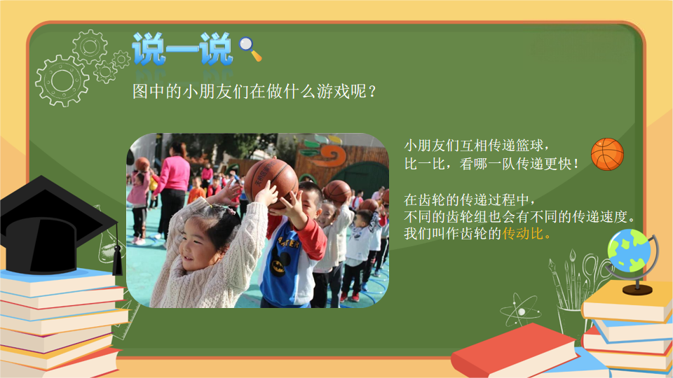
授课时长：情景导入2-3分钟
授课重点：讨论传球游戏，引出齿轮的传动比
知识拓展：无
常见问题：无

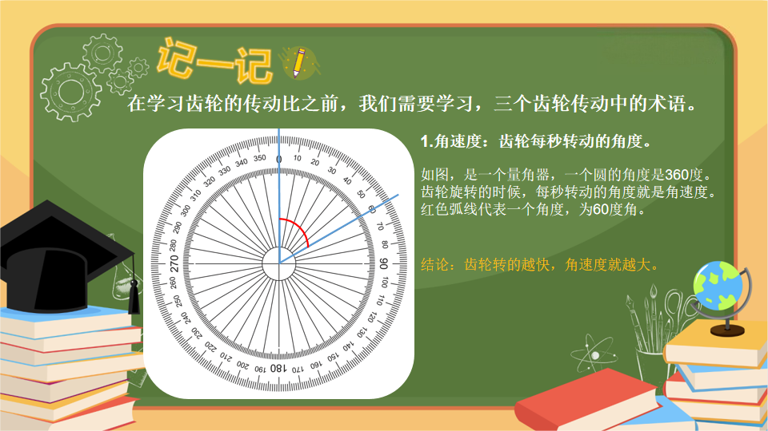
授课时长：知识精讲2-3分钟
授课重点：了解齿轮的角速度，齿轮单位时间转动的角度
知识拓展：无
常见问题：无

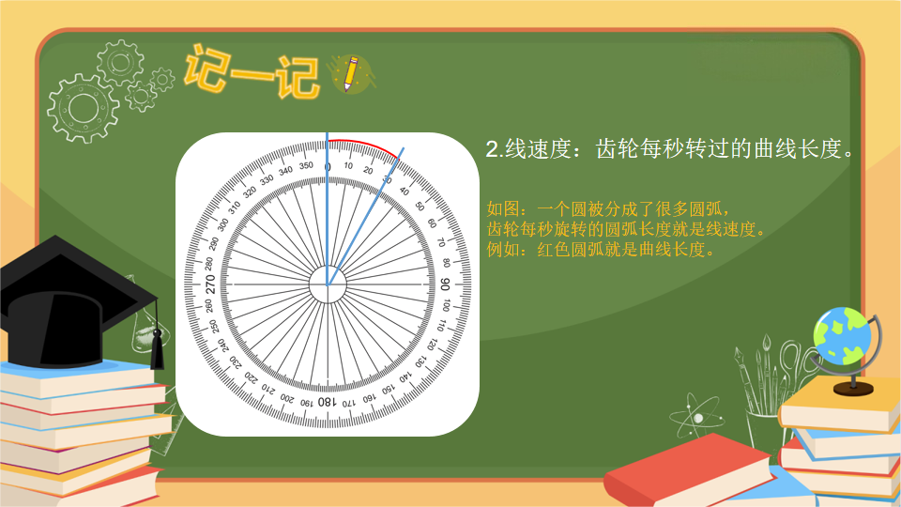
授课时长：知识精讲1-2分钟
授课重点：了解齿轮的线速度，齿轮单位时间转过的曲线长度
知识拓展：无
常见问题：无
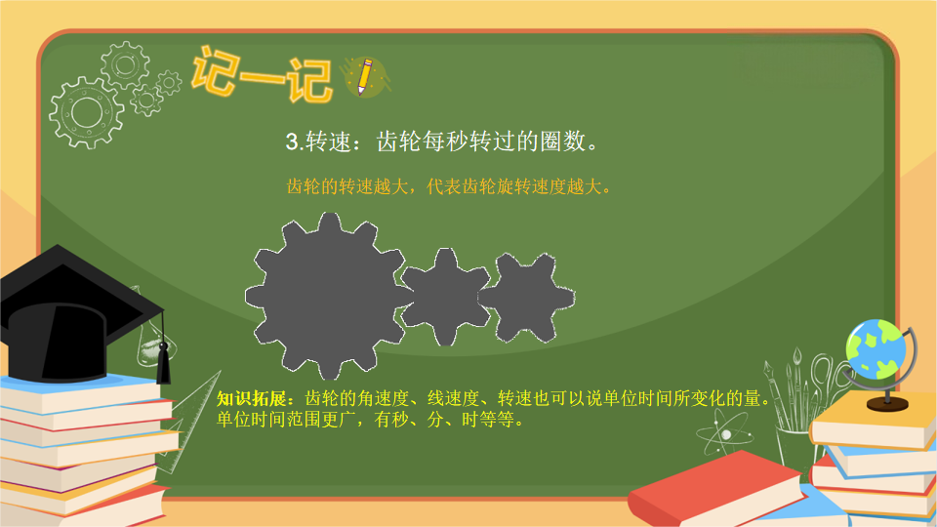
授课时长：知识点精讲1-2分钟
授课重点：了解齿轮转速，单位时间转过的圈数。
知识拓展：无
常见问题：无

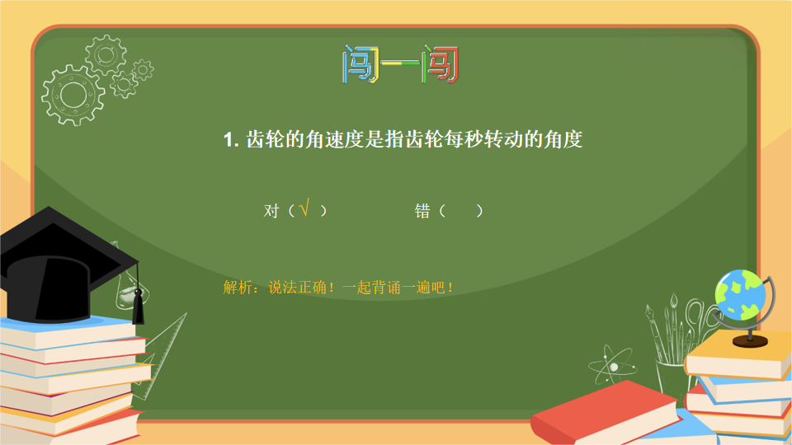
授课时长：真题闯关1-2分钟
授课重点：考察对齿轮角速度定义的掌握
知识拓展：无
常见问题：无
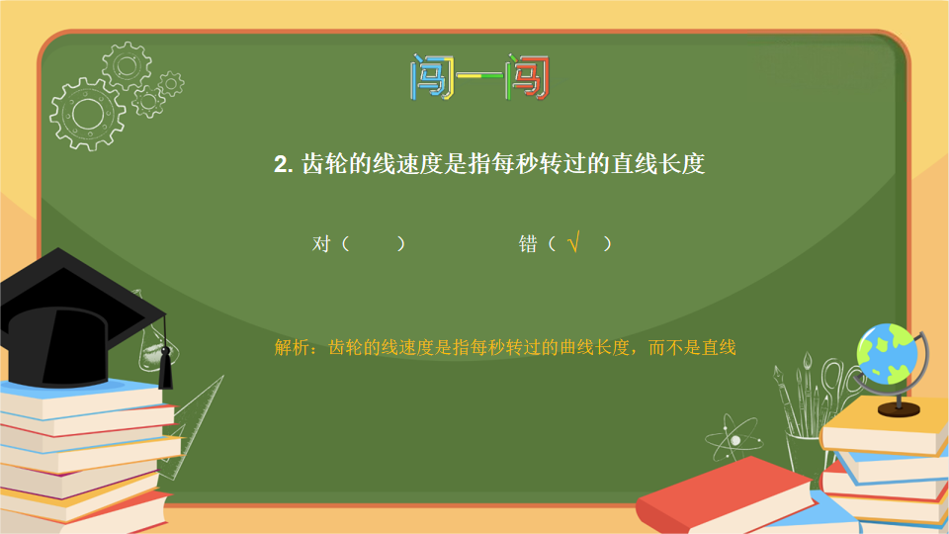
授课时长：真题闯关1-2分钟
授课重点：考察对齿轮线速度定义的掌握
知识拓展：无
常见问题：无
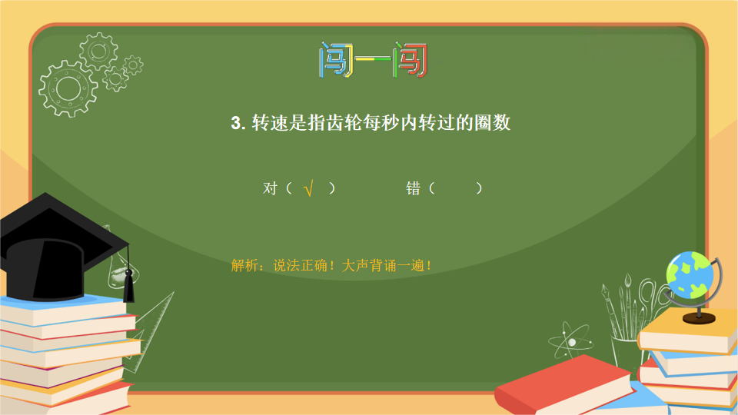
授课时长：真题闯关1-2分钟
授课重点：考察对齿轮转速定义的掌握
知识拓展：无
常见问题：无
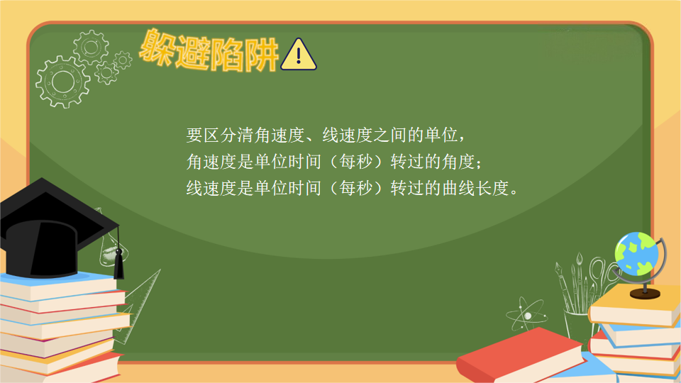
授课时长：躲避陷阱1-2分钟
授课重点：区分角速度、线速度之间的区别，不要把定义混淆。
知识拓展：无
常见问题：无

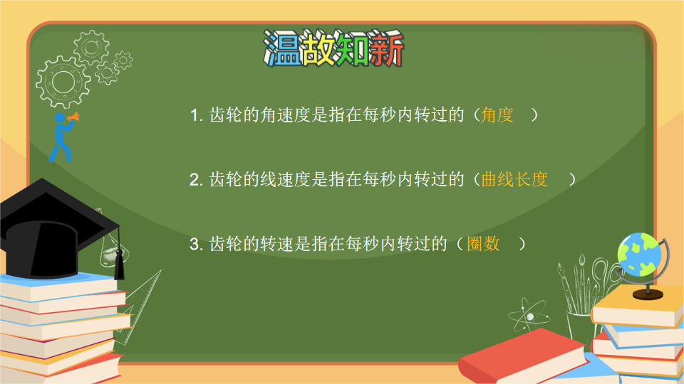
授课时长：知识小结2-3分钟
授课重点：学生独立回答出黄色字体内容
知识拓展：无
常见问题：无
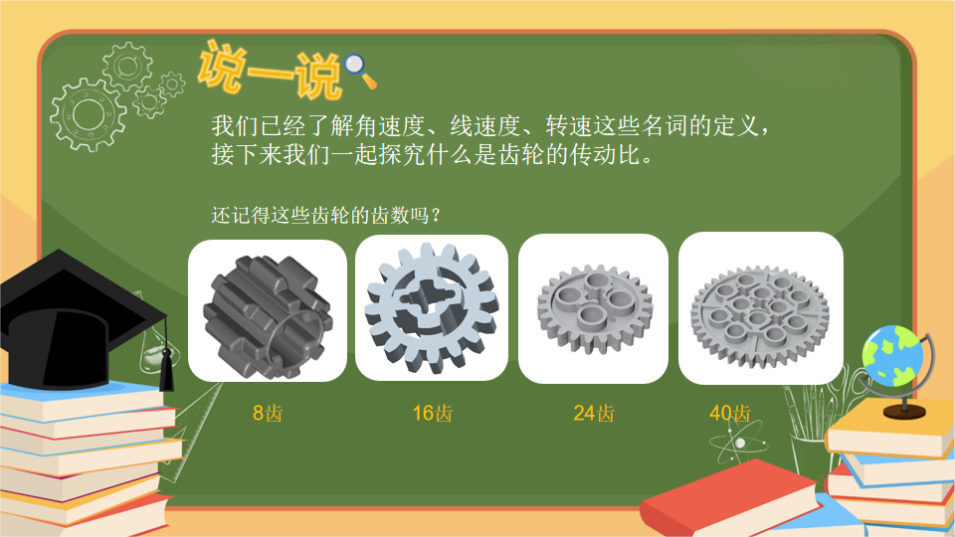
授课时长：情境导入2-3分钟
授课重点：复习齿轮齿数，引导讲解齿轮传动比
知识拓展：无
常见问题：无

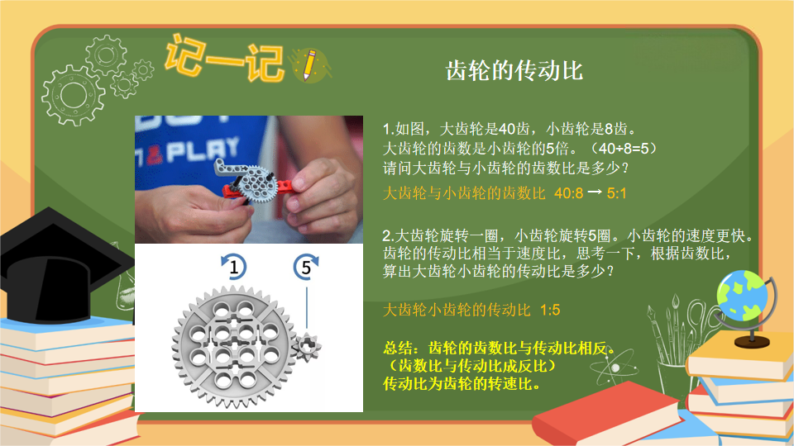
授课时长：知识精讲2-3分钟
授课重点：学习计算齿轮的齿数比与传动比，总结齿数比与传动比成反比
知识拓展：无
常见问题：无
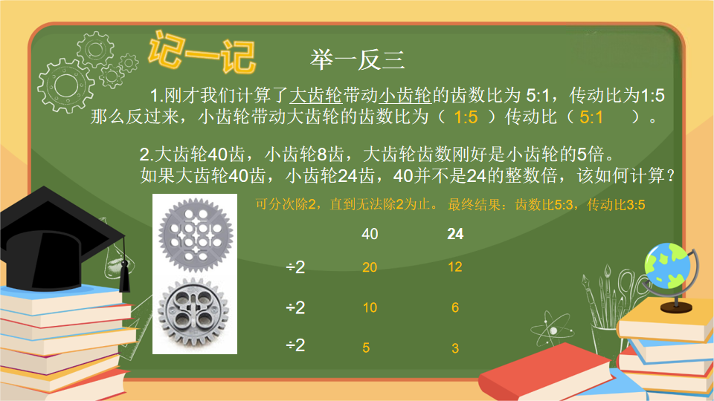
授课时长：知识精讲2-3分钟
授课重点：齿数不是整数倍关系，如何计算比例关系
知识拓展：无
常见问题：学生还未学习除法运算
解决方法:计算除法时，单次除2，数值减半，通过一次次相除，得出最终结果，方法步骤课件有详细演示。
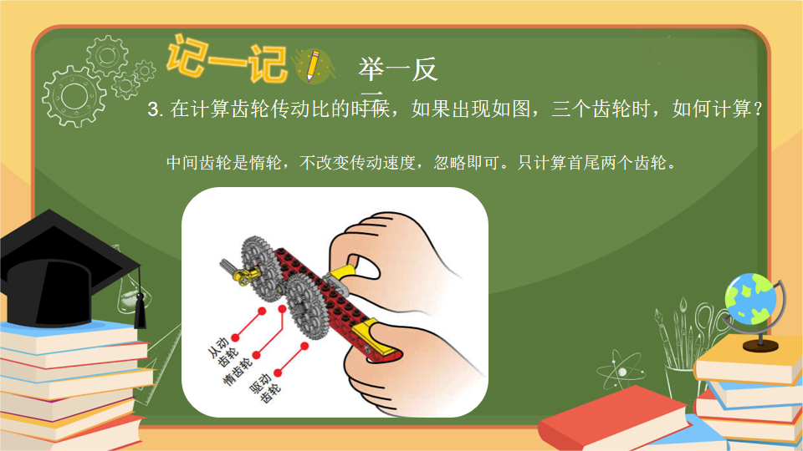
授课时长：知识精讲2-3分钟
授课重点：计算传动比时，惰轮忽略不计，因为惰轮不改变传动速度。
知识拓展：无
常见问题：无

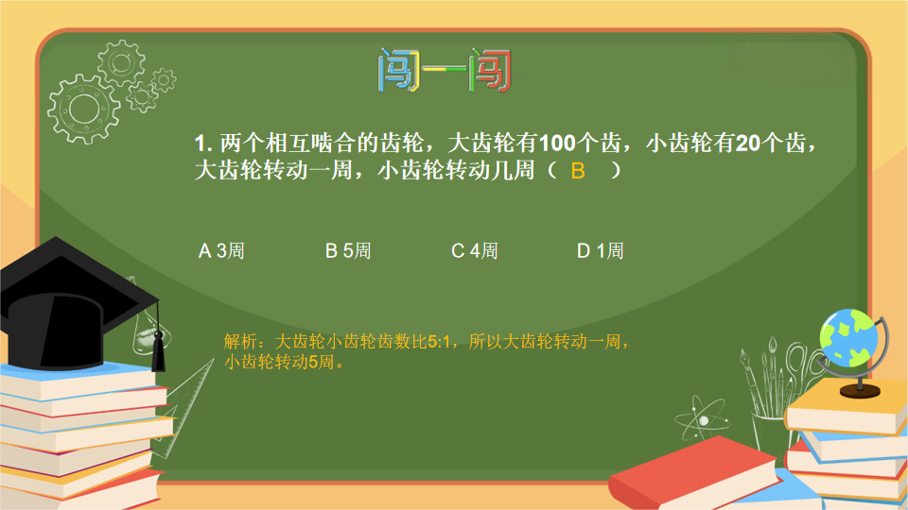
授课时长：真题闯关1-2分钟
授课重点：考察计算齿轮的齿数比，换算传动比能力。
知识拓展：无
常见问题：无

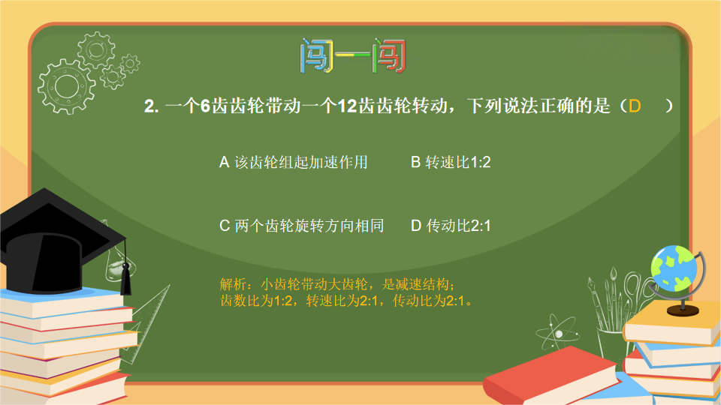
授课时长：真题闯关1-2
授课重点：考察齿轮传动速度关系与传动比的计算
知识拓展：齿轮的传动比就是齿轮的速度比
常见问题：无
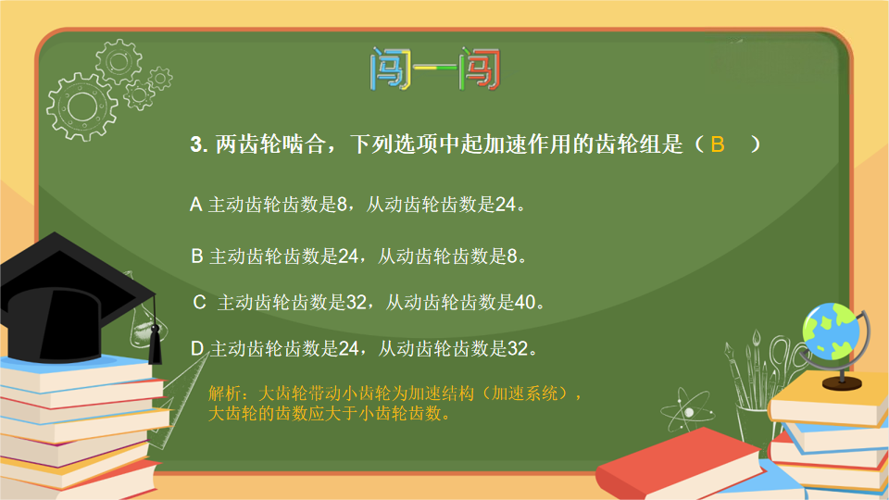
授课时长：真题闯关1-2分钟
授课重点：考察对加速系统的理解
知识拓展：加速系统是大齿轮带动小齿轮
常见问题：无
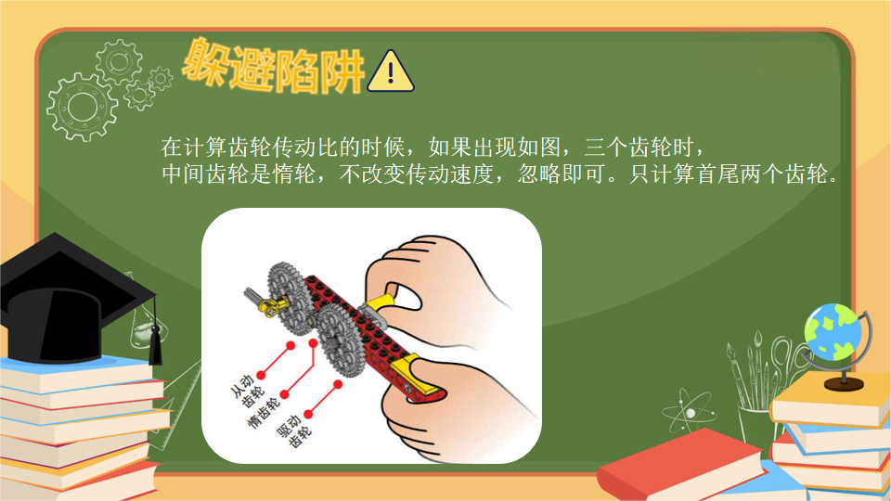
授课时长：躲避陷阱1-2分钟
授课重点：了解惰轮特点，计算传动比时，惰轮忽略不计。
知识拓展：惰轮是指在两个不互相接触的传动齿轮中间起传递作用的齿轮，同时跟这两个齿轮啮合，用来改变被动齿轮的转动方向使之与主动齿轮相同。它的作用只是改变转向并不能改变传动比，称之为惰轮。
常见问题：无
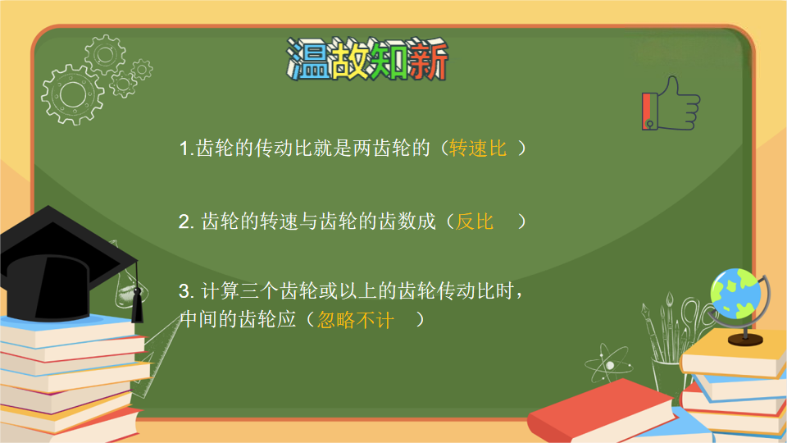
授课时长：知识小结2-3分钟
授课重点：学生独立回答出黄色字体内容
知识拓展：无
常见问题：无

